LAPORAN PRAKTIKUM 2

PRAKTIKUM PEMROGRAMAN BERBASIS WEB

PEMBUATAN SITUS DAN DASAR-DASAR PHP

Disusun untuk Memenuhi Matakuliah Praktikum Pemrograman Berbasis Web yang Dibimbing oleh

Bapak M. Jauharul Fuady



Disusun oleh:

Rangga Bayu Rinawan (110533430619)

UNIVERSITAS NEGERI MALANG

FAKULTAS TEKNIK

JURUSAN TEKNIK ELEKTRO

PRODI S1 PENDIDIKAN TEKNIK INFORMATIKA

OKTOBER 2013

1. **Membuat Situs**

* Cek web server sudah diinstall dan terkoneksi dengan windows dengan munculnya halaman bertuliskan “It Works” pada browser setelah dimasukkan ip debian.
* 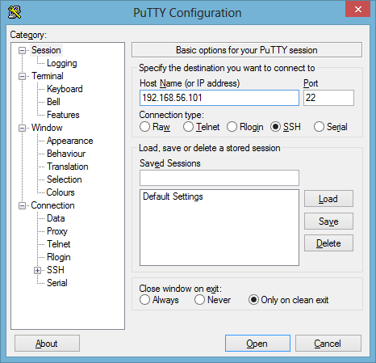Jalankan puTTy dan isikan ip debian pada kolom host name
* 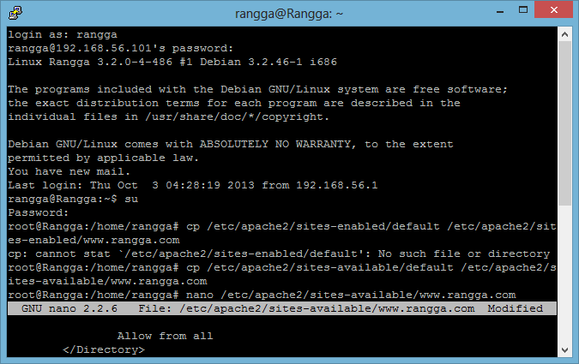Muncul warning dan klik yes, maka akan muncul tampilan layaknya command prompt
* Kemudian login dengan username dan password sesuai saat login di debian.
* Kemudian ketikkan “su” (tanpa tanda petik) untuk masuk sebagai superuser (root)
* Kemudian copy file dengan menggunakan “cp /etc/apache2/site-available/default /etc/apache2/site-available/www.rangga.com” (tanpa tanda petik)
* 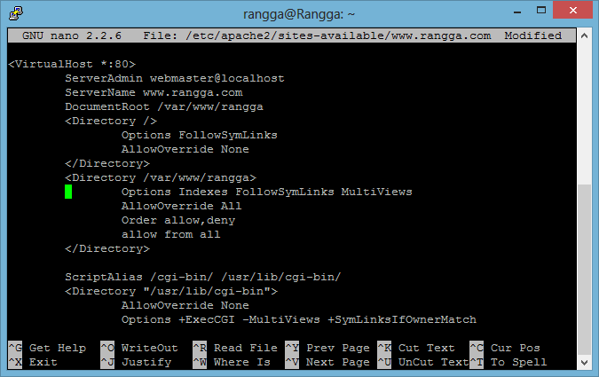Edit file [www.rangga.com](http://www.rangga.com) dengan cara ketik “nano /etc/apache2/site-available/www.rangga.com” (tanpa tanda petik). Kemudian akan muncul tampilan editor seperti di bawah ini
* Edit sesuai dengan modul dan tekan Ctrl+X untuk keluar. Kemudian muncul warning simpan file ketik y untuk yes. Dan muncul menu, langsung tekan enter saja.
* 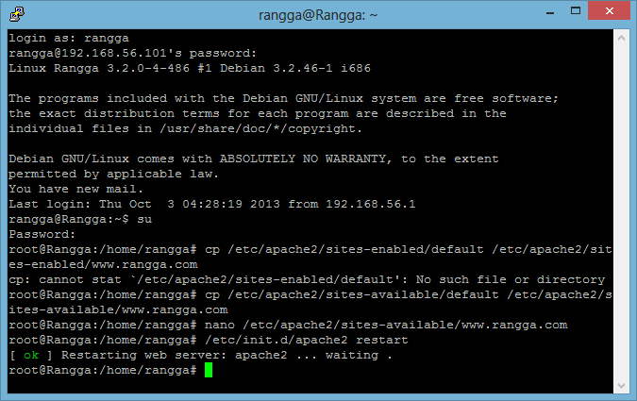Kemudian restart apache dengan mengetik “/etc/init.d/apache2 restart” (tanpa tanda petik
* 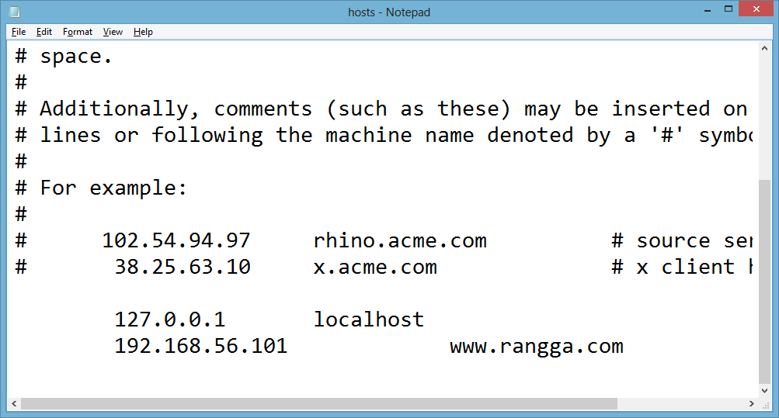Pindah ke windows dan cari file dengan nama hosts pada C:\Windows\System32\Drivers\etc kemudian edit dengan notepad dan tambahkan ip address 192.168.56.101 dengan nama [www.rangga.com](http://www.rangga.com) seperti pada contoh di bawah ini dan simpan.
* Kemudian uji web server dengan membuka browser dan ketikkan www.rangga.com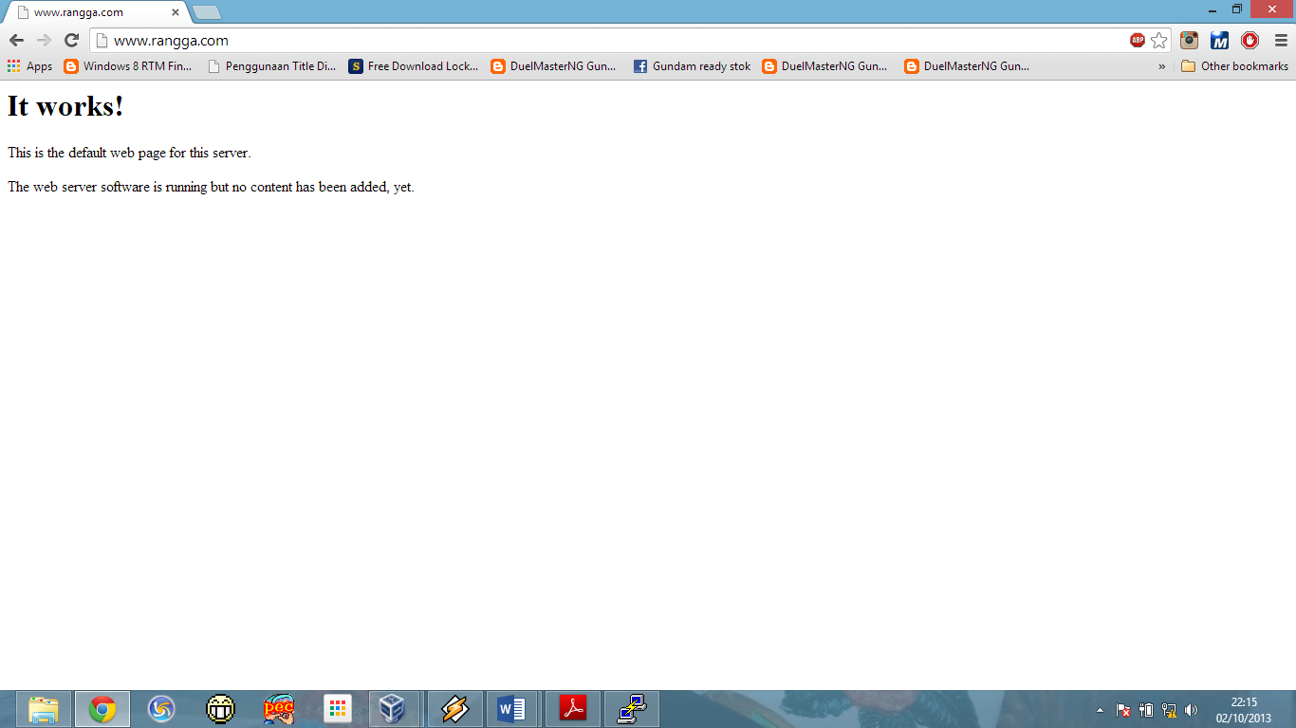

1. **Dasar-dasar PHP**

* Latihan 1

Source Code

<!DOCTYPE html PUBLIC "-//W3C//DTD HTML 4.0 Transitional//EN">

<html xmlns="http://www.w3.org/1999/xhtml" xml:lang="en" lang="en">

<head>

<title>Demo</title>

</head>

<body>

<?php

echo 'Kode PHP disini';

// ...

?>

<p>Dokumen HTML</p>

<?php

echo 'Kode PHP disini';

// ...

?>

<p>Kode <?php echo 'PHP';?> di HTML</p>

</body>

</html>

Hasil :

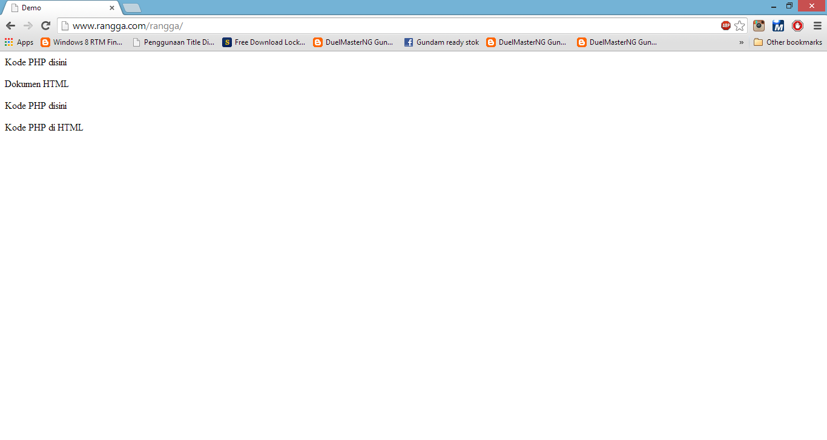

* Latihan 2

Source Code :

<!DOCTYPE html PUBLIC "-//W3C//DTD HTML 4.0 Transitional//EN">

<html xmlns="http://www.w3.org/1999/xhtml" xml:lang="en" lang="en">

<head>

<title>Demo Variabel</title>

</head>

<body>

<p>Demo Variabel 1</p>

<?php

$bil = 3; //Deklarasi dan inisialisasi

echo $bil;

?>

<p>Demo Variabel 2</p>

<?php

$bil = 3; //Deklarasi dan inisialisasi

var_dump($bil); //Dumping informasi mengenai variabel

print_r($bil);

?>

<p>Demo Variabel 3</p>

<?php

$bil = 3; //Deklarasi dan inisialisasi

//Dumping informasi mengenai variabel

var_dump($bil); //output int(3)

$var = "";

var_dump($var); //output string(0) ""

$var = null;

var_dump($var); //output NULL

?>

</body>

</html>

Hasil :

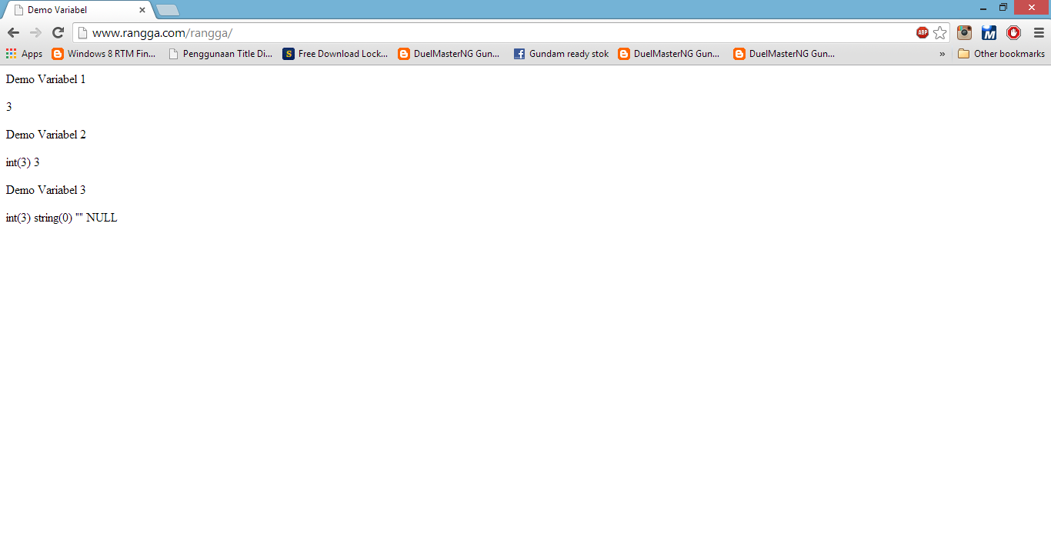

* Latihan 3

Source Code :

<!DOCTYPE html PUBLIC "-//W3C//DTD HTML 4.0 Transitional//EN">

<html xmlns="http://www.w3.org/1999/xhtml" xml:lang="en" lang="en">

<head>

<title>Tipe Data & Casting</title>

</head>

<body>

<p>Cek Type Data</p>

<?php

$bil = 3;

var_dump(is_int($bil)); // output: bool(true)

$var = "";

var_dump(is_string($var)); //output: bool(true)

?>

<p>Casting Type Data</p>

<?php

$str = '123abc';

//casting nilai variabel $str ke integer

$bil = (int) $str; // $bil = 123

echo gettype($str); // Output: string

echo gettype($bil) // Output: integer

?>

</body>

</html>

Hasiil :

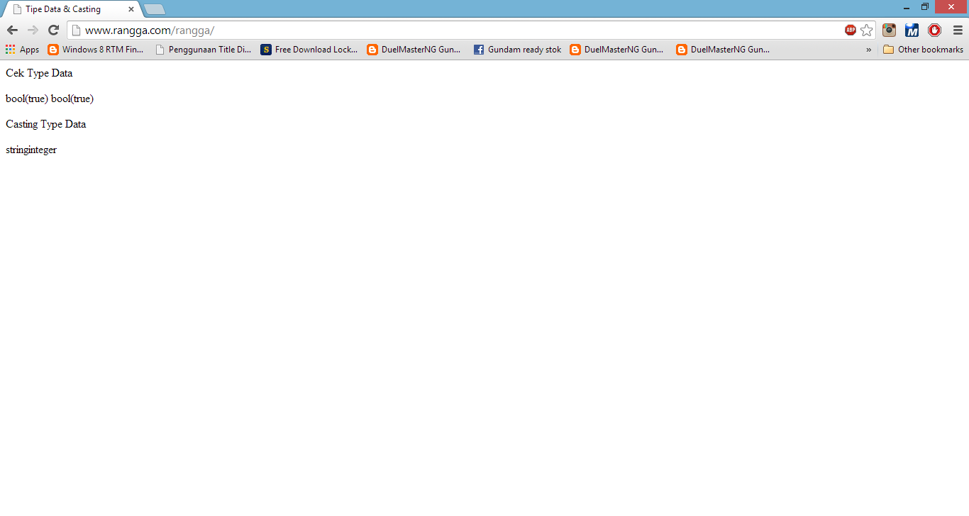

* Latihan 4

Source Code :

<!DOCTYPE html PUBLIC "-//W3C//DTD HTML 4.0 Transitional//EN">

<html xmlns="http://www.w3.org/1999/xhtml" xml:lang="en" lang="en">

<head>

<title>Pernyataan Seleksi</title>

</head>

<body>

<p>Pernyataan if</p>

<?php

$a = 10;

$b = 5;

if($a > $b){

echo 'a lebih besar dari b';

}

?>

<p>Pernyataan if-else</p>

<?php

$a = 10;

$b = 5;

if($a > $b){

echo 'a lebih besar dari b';

} else {

echo 'a TIDAK lebih besar dari b';

}

?>

<p>Pernyataan if-elseif</p>

<?php

$a = 10;

$b = 5;

if($a > $b){

echo 'a lebih besar dari b';

} elseif ($a == $b) {

echo 'a sama dengan b';

} else {

echo 'a kurang dari b';

}

?>

<p>Pernyataan switch </p>

<?php

$i = 0;

if ($i == 0) {

echo "i equals 0";

} elseif ($i == 1) {

echo "i equals 1";

} elseif ($i == 2) {

echo "i equals 2";

}

//Ekuivalen, dengan pendekatan switch

switch($i) {

case 0:

echo "i equals 0";

break;

case 1:

echo "i equals 1";

break;

case 2:

echo "i equals 2";

break;

}

?>

</body>

</html>

Hasil :

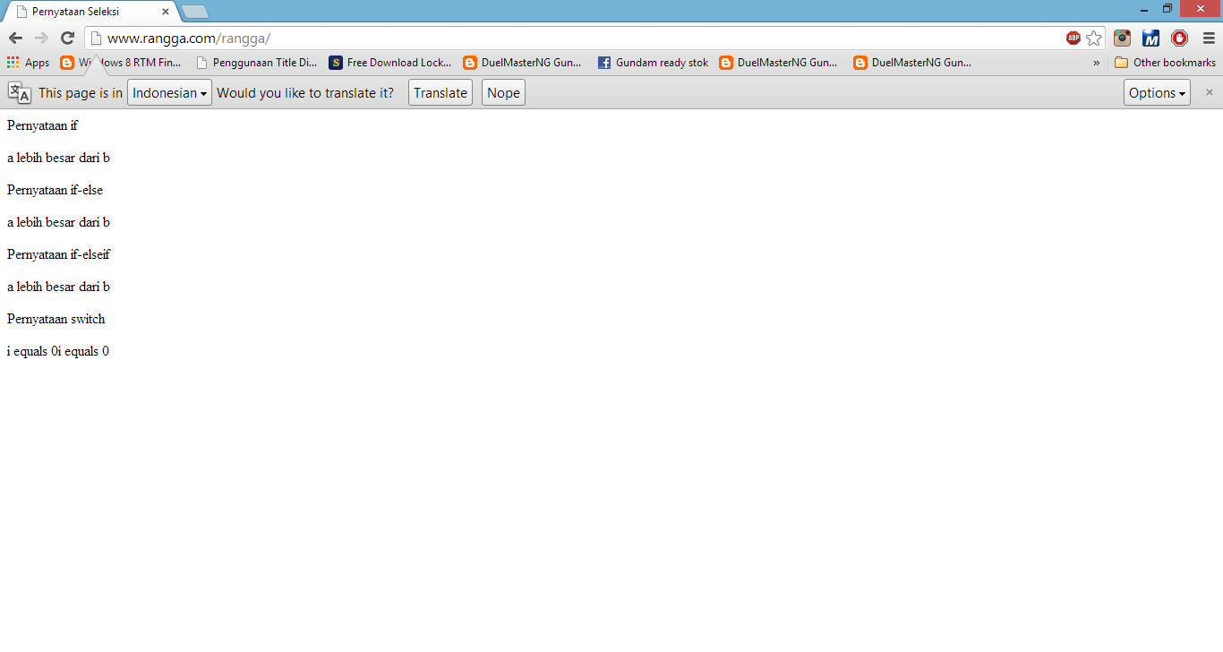

* Latihan 5

Source Code :

<!DOCTYPE html PUBLIC "-//W3C//DTD HTML 4.0 Transitional//EN">

<html xmlns="http://www.w3.org/1999/xhtml" xml:lang="en" lang="en">

<head>

<title>Pengulangan/Looping</title>

</head>

<body>

<p>Pengulangan while</p>

<?php

$i = 0;

while($i < 10) {

echo $i;

$i++; //increment counter

}

?>

<p>Pengulangan do-while</p>

<?php

$i = 0;

do{

echo $i;

$i++; //increment counter

} while ($i < 10);

?>

<p>Pengulangan for</p>

<?php

for ($i = 0;$i < 10;$i++) {

echo $i;

}

?>

<p>Pernyataan foreach</p>

<?php

$arr = array(1,2,3,4);

foreach($arr as $value){

echo $value;

}

?>

</body>

</html>

Hasil :

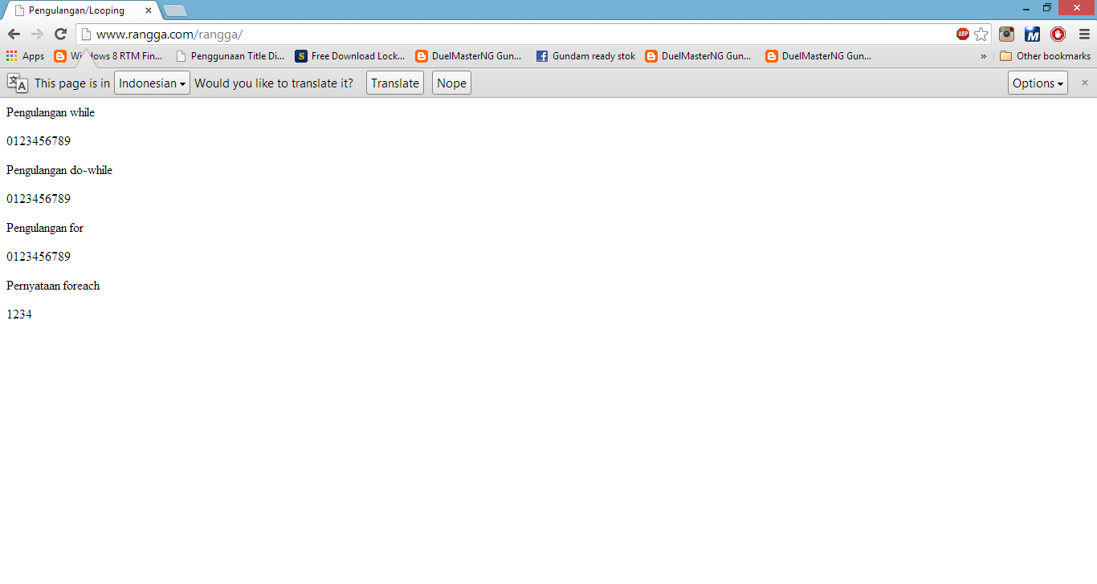

* Latihan 6

Source Code :

<!DOCTYPE html PUBLIC "-//W3C//DTD HTML 4.0 Transitional//EN">

<html xmlns="http://www.w3.org/1999/xhtml" xml:lang="en" lang="en">

<head>

<title>Fungsi dan Prosedur</title>

</head>

<body>

<p>Definisi Fungsi/Prosedur</p>

<?php

//Contoh prosedur

function do_print() {

//mencetak informasi timestamp;

echo time();

}

//Memanggil prosedur

do_print();

echo '<br />';

//contoh fungsi penjumlahan

function jumlah($a, $b) {

return ($a + $b);

}

echo jumlah(2,3); //output: 5

?>

<p>Argumen Fungsi/Prosedur</p>

<?php

/**

* Mencetak string

* $teks nilai string

* $bold adalah argumen opsional

*/

function print_teks($teks, $bold = true) {

echo $bold ? '<b>' .$teks. '</b>' : $teks;

}

print_teks('Indonesiaku'); //Mencetak dengan huruf tebal

print_teks('Indonesiaku', false); //Mencetak dengan huruf reguler

?>

</body>

</html>

Hasil :

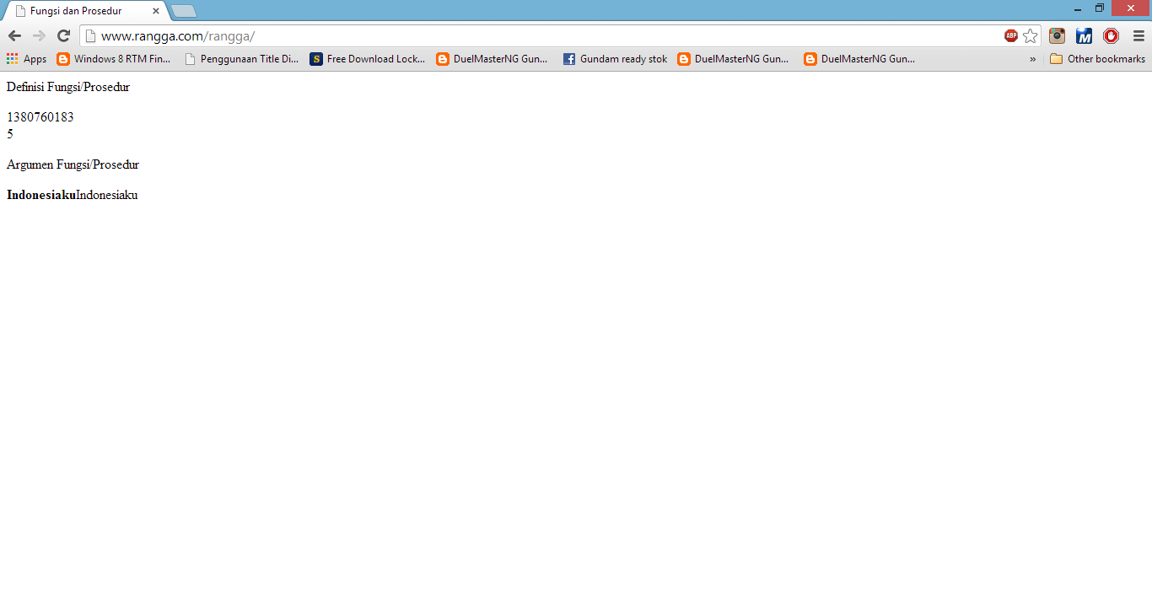

1. **Studi Kasus**

* Buat fungsi greeting yang menerima argumen integer jam (format 24 jam) dan mengembalikan nilai string (selamat pagi, selamat siang, atau selamat malam). Jika nilai tidak memenuhi maka mengembalikan nilai string kosong.

Source Code :

<!DOCTYPE html PUBLIC "-//W3C//DTD HTML 4.0 Transitional//EN" >

<html xmlns="http://www.w3.org/1999/xhtml" xml:lang="en" lang="en">

<head>

<title>Greeting</title>

</head>

<body>

<?

function greeting($jam){

if ($jam >= 04 and $jam < 11 ){

$greet="Selamat Pagi";

}else if ($jam >= 11 and $jam < 14 ){

$greet="Selamat Siang";

}else if ($jam >= 14 and $jam < 18 ){

$greet="Selamat Sore";

}else if ($jam >= 18 and $jam <= 24){

$greet="Selamat Malam";

}else if ($jam >= 00 and $jam <= 04){

$greet="Dini Hari";

}else {

$greet="Error";

}

return $greet;

}

date_default_timezone_set('Asia/Jakarta');

$waktu = date("H");

echo '<h1>' .greeting($waktu). '</h1';

?>

</body>

</html>

Hasil :

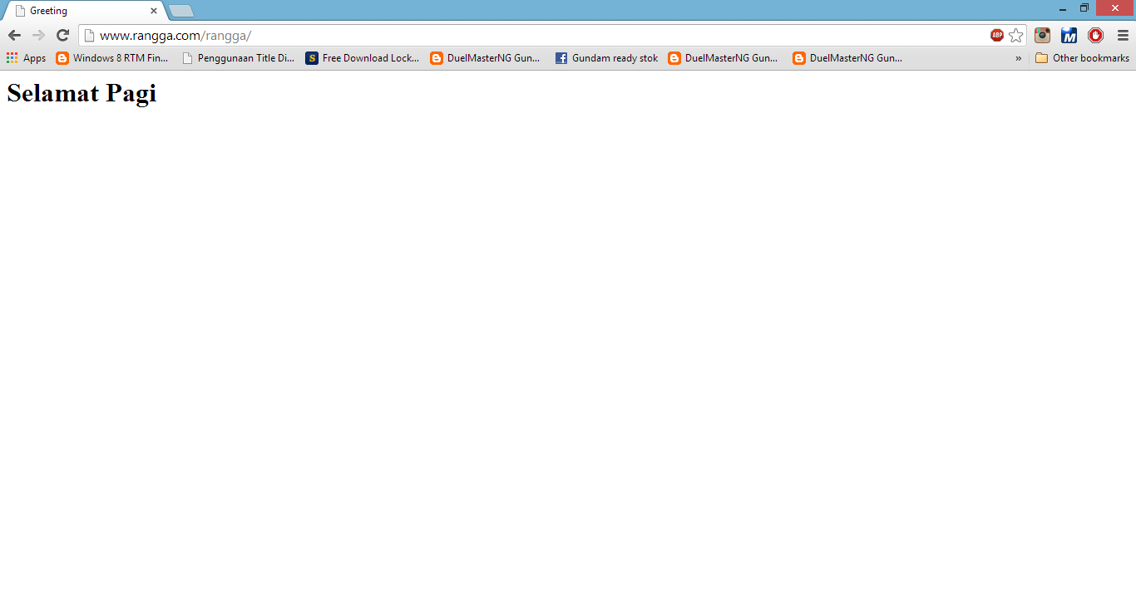

* Buat fungsi sederhana untuk mengenerate matriks sel pada tabel. Misalkan diberikan argumen 3 (baris) dan 4 (kolom), maka program akan menampilkan tabel berisi 3 baris dan 4 kolom sel.

Source Code :

<html>

<head>

<title>Matrix</title>

</head>

<body>

<br /><br />

<?php

function generateTable($sel, $kolom){

$baris=4;

$width = $kolom * 80;

echo "<table width=".$width." border=1>";

$brs = 0;

$sl = 1;

while ($brs < $baris && $sl <= $sel){

echo "<tr>";

$col = 0;

while ($col < $kolom){

if ($sl <= $sel){

echo "<td><div align=center>".$sl."</div></td>";

$sl++;

}

$col++;

}

echo "</tr>";

$brs++;

}

echo "</table>";

}

generateTable(10,4);

?>

</body>

</html>

Hasil :

